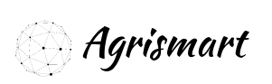Εικόνα που περιέχει κείμενο

Περιγραφή που δημιουργήθηκε αυτόματα

**Domain-model-v0.2**

**ΤΜΗΜΑ ΜΗΧΑΝΙΚΩΝ Η/Υ ΚΑΙ ΠΛΗΡΟΦΟΡΙΚΗ**

**ΣΥΝΘΕΣΗ ΟΜΑΔΑΣ:**

**ΚΑΛΛΙΦΕΙΔΑΣ ΝΙΚΟΛΑΟΣ Α.Μ. 1054279**

**ΚΑΛΥΒΙΩΤΗΣ ΒΗΣΣΑΡΙΩΝ Α.Μ. 1054428**

**ΚΩΣΤΟΠΟΥΛΟΣ ΙΑΣΩΝ Α.Μ. 1058117**

**ΜΙΧΑΛΟΠΟΥΛΟΣ ΔΗΜΟΣΘΕΝΗΣ Α.Μ. 1058126**

1. Domain model

To Domain-model του έργου μας παρουσιάζεται παρακάτω:

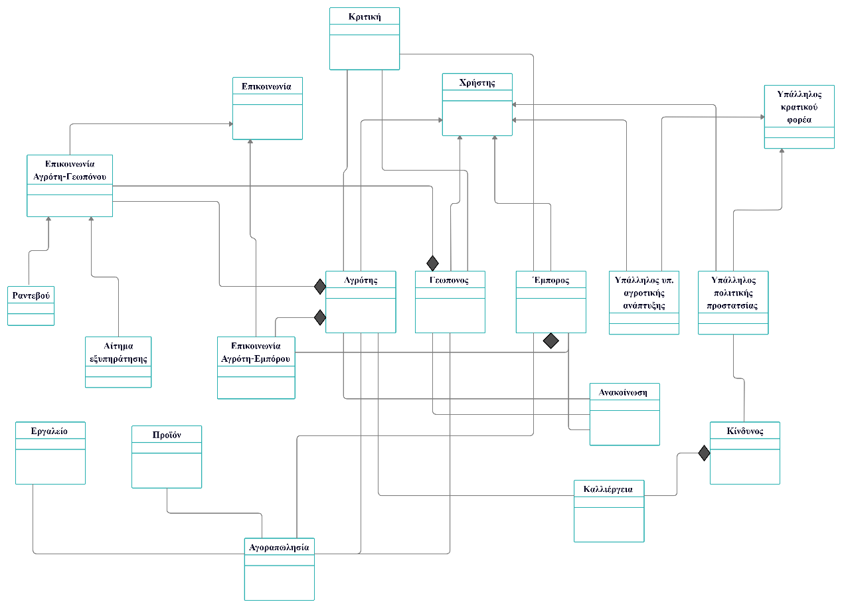

Για τη δημιουργία του χρησιμοποιήθηκε η σελίδα <https://creately.com/>.

1. Σύντομη περιγραφή κλάσεων

* **Χρήστης:** Γενική abstract κλάση, με γενικές πληροφορίες για τους χρήστες.
* **Υπάλληλος κρατικού φορέα:** Γενική abstract κλάση, με γενικές πληροφορίες για τους υπαλλήλους.
* Οι κλάσεις **Αγρότης**, **Γεωπόνος**, **Έμπορος**, **Υπάλληλος υπ. Αγροτικής ανάπτυξης** και **Υπάλληλος πολιτικής προστασίας** είναι πιο ειδικές κλάσεις που περιέχουν πιο συγκεκριμένες πληροφορίες καθώς και τρόπους επικοινωνίας μεταξύ των χρηστών.
* **Επικοινωνία:** Γενική κλάση που περιέχει πληροφορίες επικοινωνίας.
* Οι κλάσεις **Επικοινωνία Αγρότη-Γεωπόνου** και **Επικοινωνία Αγρότη-Εμπόρου** είναι ειδικότερες κλάσεις που αφορούν την επικοινωνία μεταξύ των συγκεκριμένων τύπων χρηστών.
* Οι κλάσεις **Ραντεβού** και **Αίτημα εξυπηρέτησης** είναι ακόμη πιο ειδικές κλάσεις που αφορούν την επικοινωνία μεταξύ Αγρότη-Γεωπόνου και εξαρτώνται από τον εκάστοτε **Κίνδυνο** που υπάρχει για την **Καλλιέργεια**.
* **Αγοραπωλησία:** Κλάση που αφορά της δοσοληψίες μεταξύ χρηστών.
* **Εργαλείο:** Κλάση που συνδέεται με την **Αγοραπωλησία** και αφορά συγκεκριμένα τις δοσοληψίες εργαλείων και εξοπλισμού.
* **Προϊόν:** Κλάση που συνδέεται με την **Αγοραπωλησία** και αφορά συγκεκριμένα τις δοσοληψίες που δεν περιλαμβάνονται στα εργαλεία(π.χ. φάρμακο από γεωπόνο, σοδειά αγρότη κ.λ.π.).
* **Καλλιέργεια:** Κλάση που συνδέεται με τον **αγρότη** και περιέχει πληροφορίες για τον τύπο της **καλλιέργειας**, την τοποθεσία της κ.α.
* **Κίνδυνος:** Κλάση που συνδέεται με την **καλλιέργεια**, τον **Υπάλληλο πολιτικής προστασίας** και αφορά τον βαθμό επικινδυνότητας που υπάρχει για τους διάφορους τύπους καλλιεργειών.
* Οι κλάσεις **Ανακοίνωση** και **Κριτική** είναι γενικές κλάσεις, αντικείμενα των οποίων μπορούν να χρησιμοποιηθούν από όλους τους τύπους χρηστών.

Το ανανεωμένο Domain model για το έργο μας με τα απαραίτητα attributes παρατίθεται παρακάτω:

